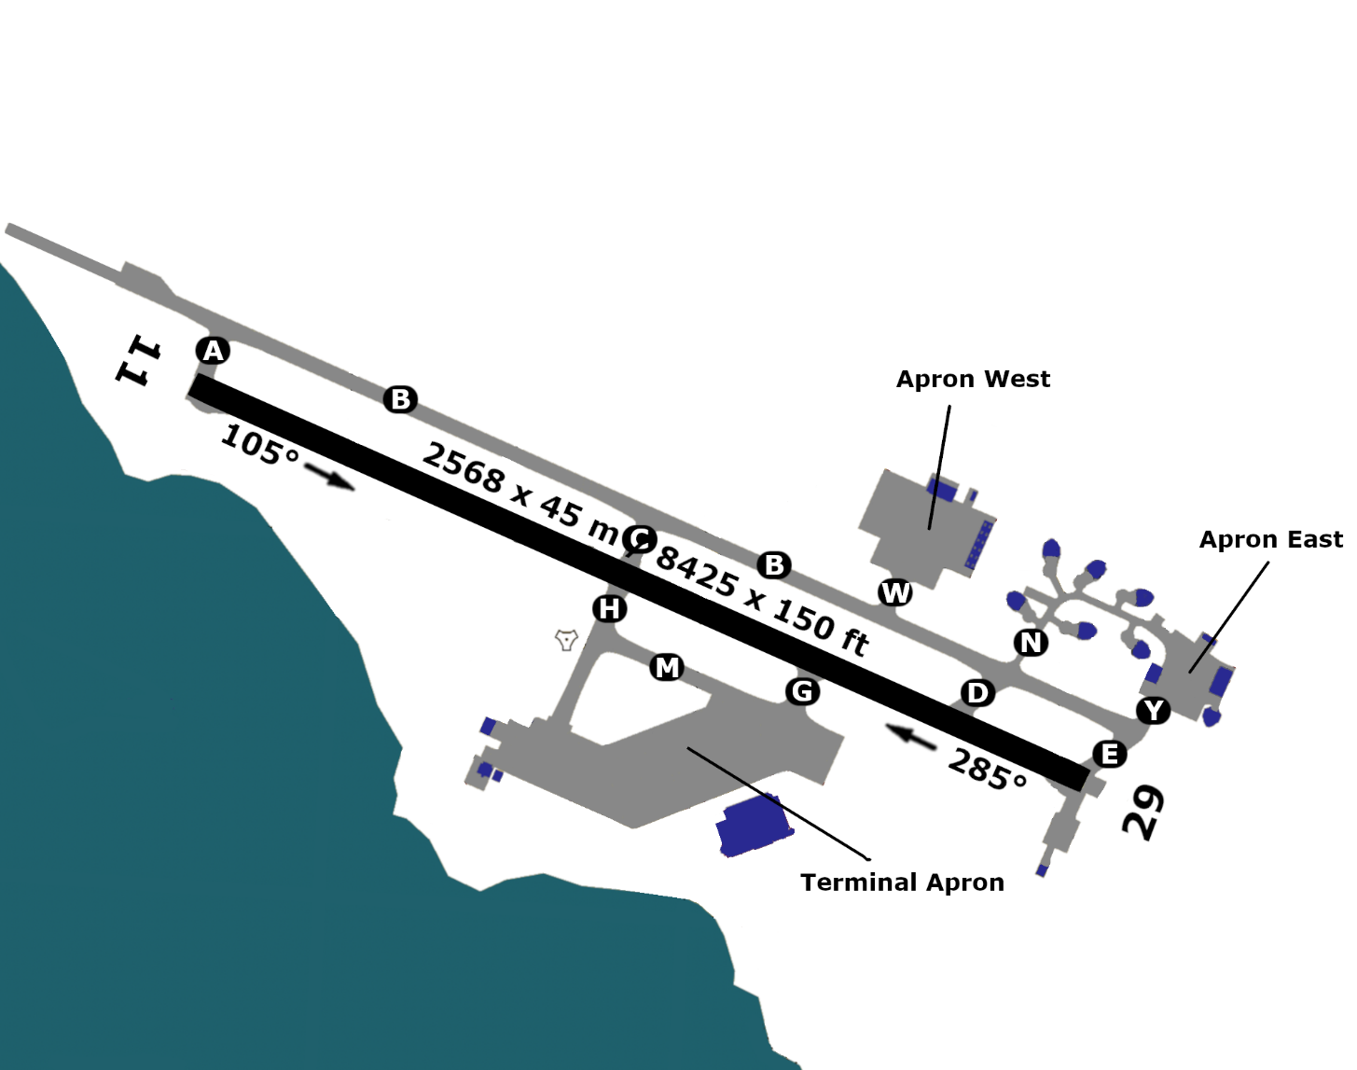

32°28”18’E
34°43”20’N
79X
30 ft
11
29
2568 m
LCPH – PAPHOS
1.0
108.90
2568 m
40 ft

